Ditmaal een Frans gedicht met een vertaling van een Nederlands literator.
Charles Baudelaire (1821-1867) was een dichter op het kruispunt van verschillende stromingen: kenmerken van het classicisme, de romantiek en het symbolisme. In de woorden van een tijdgenoot: de “Dante van een vervallen tijdperk”.
In 1857 publiceert hij zijn bundel ”Les Fleurs du Mal” waarvan enkele gedichten niet door de censuur worden geaccepteerd, zodat er beslag wordt gelegd op de oplage.
In “Du vin et du haschisch”(1851)“Les Paradis artificiels” (1860) beschrijft hij zijn ervaringen met psychotrope stoffen. Hierin is hij verwant aan Poe (uitgebreide verwijssite in het Engels) van wie hij veel werk uit het Engels vertaalt en hem zo bekend maakt in Europa.
In 1861 verschijnt de uitgebreide tweede druk van ”Les Fleurs du Mal” met daarin de afdeling ableaux Parisiens” waarin onderstaand gedicht is opgenomen, een beschrijving van een romantische ontmoeting.
De tekst is hier ontleend aan een heruitgave uit 1925 (“Librairie Alphonse Lemerre”).
De vertalingis van Gerard den Brabander en werd gepubliceerd kn 1949 in het tijdschrift “Ad Interim”).

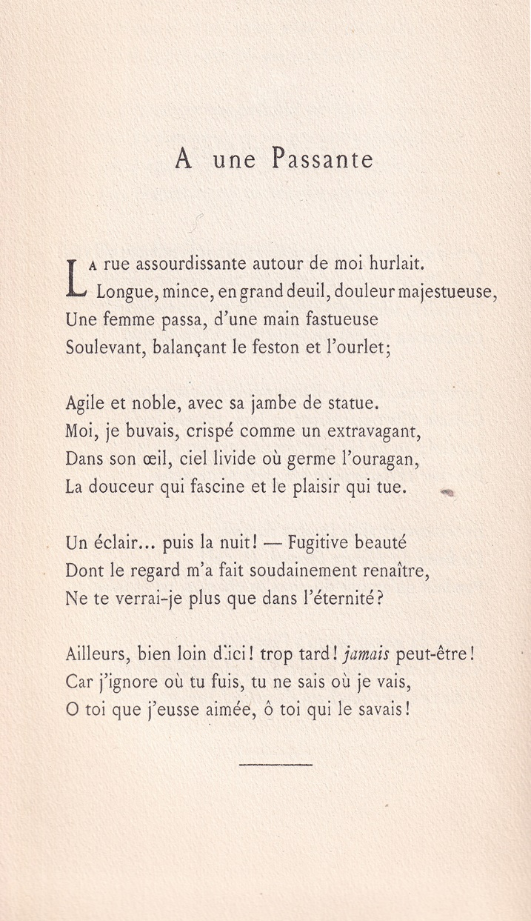

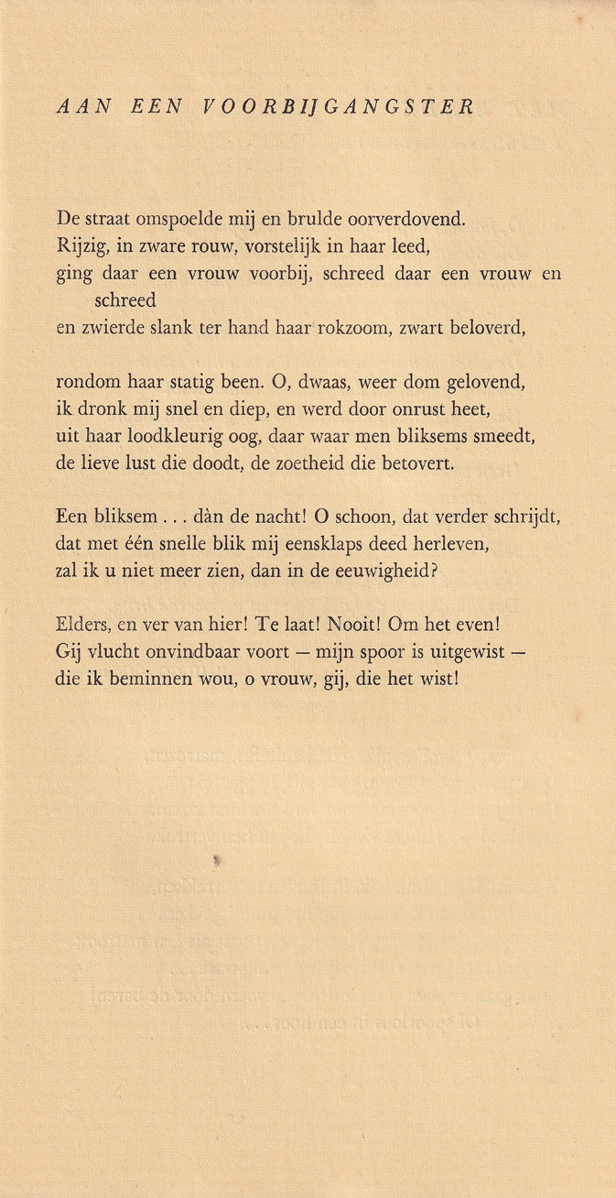

Voor meer uitgebreide informatie zie men de Franstalige Wikipedia pagina.
Hij wordt wel gezien als de grondlegger hiervan.
Barbey d'Aurevilly (Franstalige link)
Meer vertalingen zijn hier te vinden.
In de serie Muurgedichten in Leiden is dit gedicht te lezen aan de Zoeterwoudsesingel.

